

**Оголошення !!!**

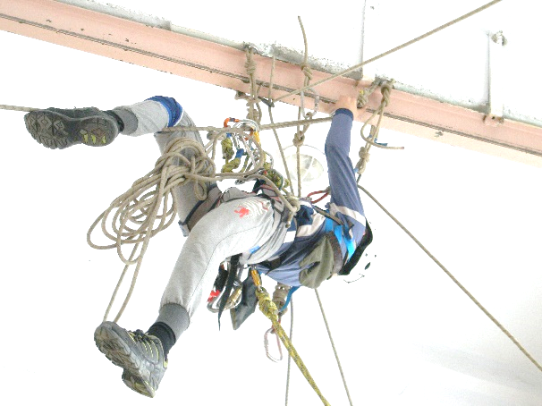

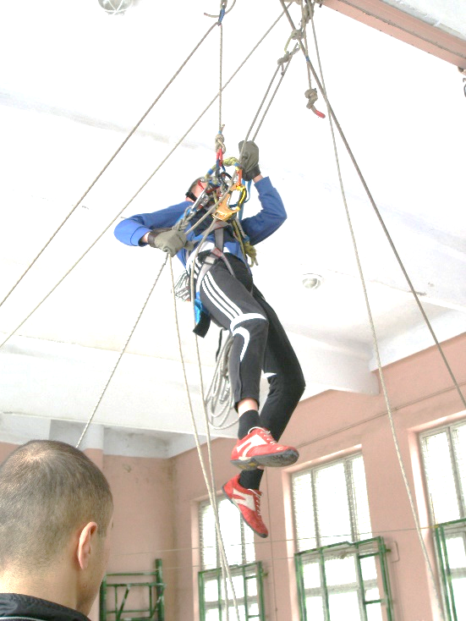

**12 та 13 грудня 2014 року**

**в спортивному залі школи відбудуться відкриті змагання ТЗОШ №16**

**з техніки пішохідного туризму в закритих приміщеннях.**

**12 грудня 2014 р.:**

* **10:00 – урочисте відкриття змагань;**
* 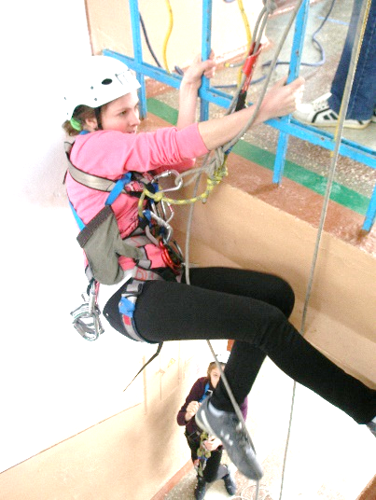 **10:30 – старт на дистанції «особисто-командна смуга перешкод»;**
* **18:00 – підведення підсумків першого дня змагань.**

**13 грудня 2014 р.:**

* 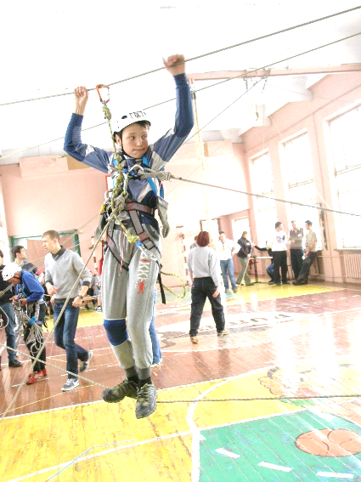 **10:00 – старт на дистанції «командна смуга перешкод» (змагання «двійок»);**
* **16:00 – підведення підсумків другого дня змагань;**
* **16:30 – закриття змагань, нагородження призерів та переможців.**

**Запрошуємо всіх бажаючих прийти та підтримати учасників змагань,**

**отримати масу позитивних вражень та нових друзів.**